PERFORMANCE & CAPACITY

性能基线测试报告
  - 核心业务接口吞吐、时延与资源利用率基准
报告范围：Web API 与订单查询服务 报告版本：V1.0 · 测试样例 生成日期：2026-08-04 数据说明：模拟数据，仅用于功能、性能与容量测试
峰值吞吐 | P95 时延 | 错误率 | CPU 峰值
1,180 TPS  ↑ 18% | 286 ms  达标 | 0.18%  达标 | 76%  可控

执行摘要
在 400 并发用户下，系统达到 1,180 TPS，P95 响应时间为 286 ms，错误率为 0.18%。主要约束来自应用节点 CPU，而数据库仍保留约 35% 余量。
结论：当前结果可作为系统测试基线；正式决策前需使用生产等价环境复测。

1. 测试目标与方法
本报告用于验证系统在不同业务负载下的吞吐能力、响应时延、资源消耗和恢复能力，并形成可重复的容量判断依据。
- 测试环境：3 个应用节点、1 个主数据库、3 节点缓存集群。
- 流量模型：读写比 7:3，包含登录、查询、提交与批量任务。
- 判定口径：P95 < 300 ms、错误率 < 0.5%、CPU 稳态 < 70%。

测试限制
样例报告中的业务量、资源配置与预算均为合成数据，主要用于验证 DOCX 上传、预览、检索、分页、图表渲染和容量处理能力。

2. 核心测试结果
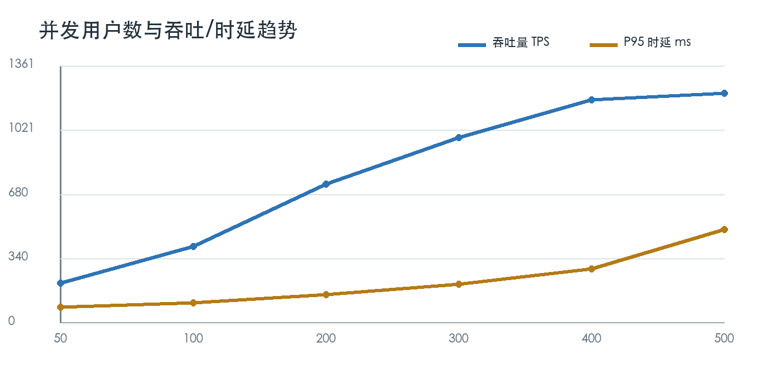
图 1 并发用户数与吞吐/时延趋势

测试数据明细
场景 | 并发用户 | 平均时延 | P95 | TPS | 错误率 | 结果
轻载 | 50 | 48 ms | 82 ms | 210 | 0.00% | 通过
常规 | 200 | 91 ms | 148 ms | 735 | 0.03% | 通过
峰值 | 400 | 168 ms | 286 ms | 1,180 | 0.18% | 通过
超载 | 500 | 276 ms | 495 ms | 1,215 | 1.36% | 关注
表 1 关键场景与容量指标（模拟数据）

3. 主要发现
- 400 并发是当前版本的稳定工作点。
- 超过 450 并发后吞吐增益明显收敛，时延快速上升。
- 应用节点 CPU 是首要瓶颈，建议优先优化序列化与日志链路。

风险分级
等级 | 触发条件 | 处理时限 | 当前状态
高 | 错误率 ≥ 1% 或服务不可用 | 立即 | 未触发
中 | P95 超标或余量 < 20% | 5 个工作日 | 需跟踪
低 | 指标轻微漂移 | 下个迭代 | 观察

4. 建议与行动计划
优先级 | 行动项 | 负责人 | 目标日期 | 验收指标
P0 | 复核关键压测脚本与流量模型 | 性能负责人 | T+3 天 | 脚本覆盖率 100%
P1 | 优化应用热点与缓存策略 | 研发团队 | T+14 天 | P95 降低 15%
P1 | 补充长稳与故障注入测试 | SRE 团队 | T+21 天 | 连续运行 24h
P2 | 建立月度容量复盘机制 | 架构组 | 每月 | 余量 ≥ 30%

验收清单
- ☐ 使用相同数据集和压测脚本完成复测。
- ☐ 导出监控快照、错误样本与资源利用率明细。
- ☐ 确认容量阈值、告警策略和回滚路径。
- ☐ 由研发、测试、SRE 三方共同签署结论。

附录：指标定义
指标 | 定义
TPS | 每秒成功完成的业务事务数。
P95 | 95% 请求的响应时间不超过该值。
错误率 | 失败请求数占总请求数的比例。
安全余量 | 安全容量与预测峰值需求之间的可用空间。
文档结束 · 本文档为自动生成的测试样例

